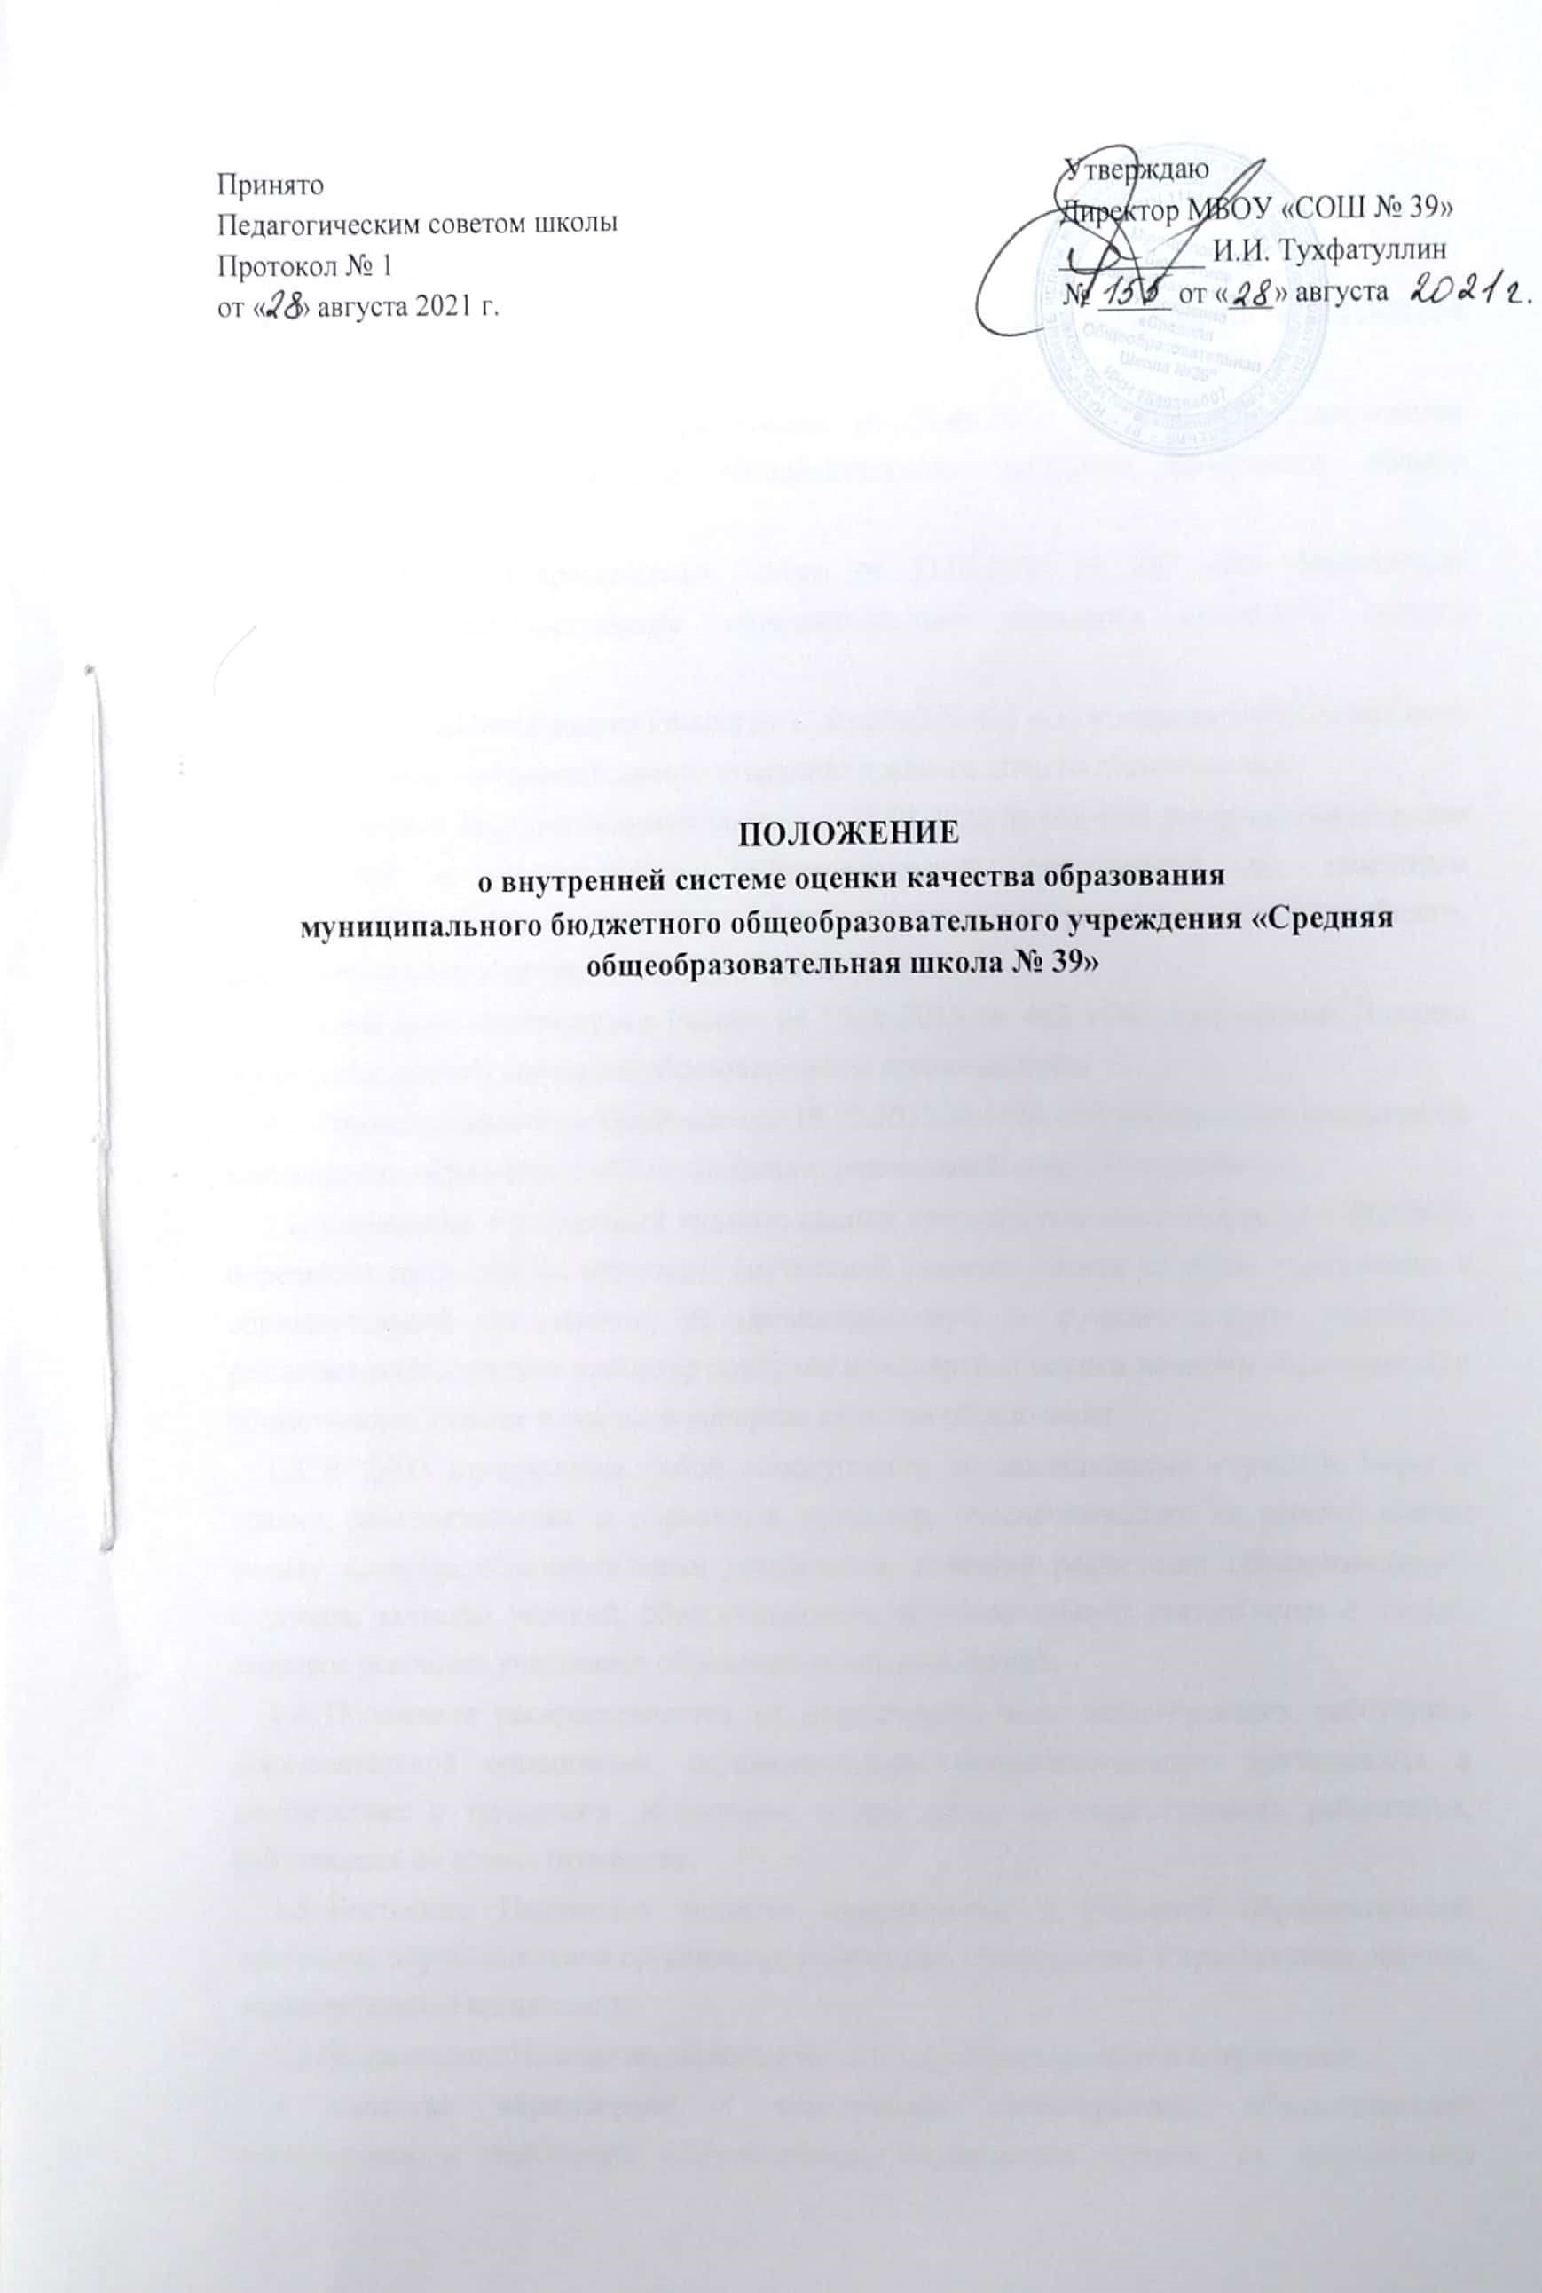

Общие положения
1.1. Настоящее положение разработано в соответствии с
- Федеральным законом от 29.12.2012 № 273-ФЗ «Об образовании в Российской Федерации»;
- Приказом Министерства образования и науки Российской Федерации от 06.10.2009 № 373 «Об утверждении и введении в действие федерального государственного образовательного стандарта начального общего образования»,
- Приказом Министерства образования и науки Российской Федерации от 17.12.2010 № 1897 «Об утверждении и введении в действие федерального государственного образовательного стандарта основного общего образования»,
- Приказом Министерства образования и науки Российской Федерации от 17.05.2012 № 413 «Об утверждении и введении в действие федерального государственного образовательного стандарта среднего (полного) общего образования»;
- Приказом Минпросвещения России от 31.05.2021 № 286 «Об утверждении федерального государственного образовательного стандарта начального общего образования»;
- Приказом Минпросвещения России от 31.05.2021 № 287 «Об утверждении федерального государственного образовательного стандарта основного общего образования»;
- Приказом Минобрнауки России от 17.05.2012 № 413 «Об утверждении федерального государственного образовательного стандарта среднего общего образования»;
- Приказом Минпросвещения России от 28.08.2020 № 442 «Об утверждении Порядка организации и осуществления образовательной деятельности по основным общеобразовательным программам - образовательным программам начального общего, основного общего и среднего общего образования»;
- Приказом Минобрнауки России от 14.06.2013 № 462 «Об утверждении Порядка проведения самообследования образовательной организацией»;
- Приказом Минобрнауки России от 10.12.2013 № 1324 «Об утверждении показателей деятельности образовательной организации, подлежащей самообследованию».
  - Положение о внутренней системе оценки качества образования (далее – ВСОКО) определяет цели, задачи, принципы внутренней системы оценки качества образования в образовательной организации, ее организационную и функциональную структуру, реализацию (содержание процедур контроля и экспертной оценки качества образования) и общественное участие в оценке и контроле качества образования.
  - ВСОКО представляет собой совокупность организационных структур, норм и правил, диагностических и оценочных процедур, обеспечивающих на единой основе оценку качества образовательных результатов, качество реализации образовательного процесса, качество условий, обеспечивающих образовательную деятельность с учетом запросов основных участников образовательных отношений.
  - Положение распространяется на деятельность всех педагогических работников образовательной организации, осуществляющих профессиональную деятельность в соответствии с трудовыми договорами, в том числе на педагогических работников, работающих по совместительству.
  - Настоящее Положение является приложением к Основной образовательной программе образовательной организации и ежегодно утверждается Управляющим советом образовательной организации.
  - В настоящем Положении используются следующие термины и сокращения:
- качество образования – комплексная характеристика образовательной деятельности и подготовки обучающегося, выражающая степень их соответствия федеральным государственным образовательным стандартам, федеральным государственным требованиям и (или) потребностям физического или юридического лица, в интересах которого осуществляется образовательная деятельность, в том числе степень достижения планируемых результатов образовательной программы;
- оценка в системе образования – комплексное аналитическое отслеживание процессов, определяющих количественно-качественные изменения качества образования, результатом которого является установление степени соответствия измеряемых образовательных результатов и условий их достижения общепризнанной, зафиксированной в нормативных документах и локальных актах системе государственно-общественных требований к качеству образования, а также личностным ожиданиям обучающихся;
- внутренняя система оценки качества образования – система сбора, обработки данных по внутришкольным показателям и индикаторам, хранения и предоставления информации о качестве образования при проведении процедур оценки образовательной деятельности школы, в том числе в рамках лицензирования, государственной аккредитации, государственного контроля и надзора;
- экспертиза – всестороннее изучение и анализ состояния образовательного процесса, условий и результатов образовательной деятельности;
- измерение – метод регистрации состояния качества образования, а также оценка уровня образовательных достижений с помощью контрольноизмерительных материалов (контрольных работ, тестов, анкет и др.), которые имеют стандартизированную форму и содержание которых соответствует реализуемым образовательным программам;
- критерий – признак, на основании которого производится оценка и который конкретизируется в показателях и индикаторах – совокупности
характеристик, позволяющих отразить уровень достижения критерия;4
- ГИА – государственная итоговая аттестация;
- ЕГЭ – единый государственный экзамен;
- ОГЭ – основной государственный экзамен;
- КИМ – контрольно-измерительные материалы;
- ООП – основная образовательная программа;
- УУД – универсальные учебные действия.

Основные цели, задачи, функции и принципы ВСОКО
2.1. Цели ВСОКО:
- формирование единой системы оценки состояния образования, обеспечивающей определение факторов и своевременное выявление изменений, влияющих на качество образования в образовательной
организации;
- получение объективной информации о функционировании и развитии системы образования в образовательной организации, тенденциях его изменения и причинах, влияющих на его уровень;
- предоставление всем участникам образовательных отношений и общественности достоверной информации о качестве образования;
- принятие обоснованных и своевременных управленческих решений по совершенствованию образования и повышение уровня информированности потребителей образовательных услуг при принятии таких решений; ▪ прогнозирование развития образовательной системы школы.
2.2. Задачи ВСОКО:
- формирование единого понимания критериев оценки качества образования и подходов к его измерению;
- формирование системы аналитических критериев и показателей, позволяющей эффективно реализовывать основные цели оценки качества образования;
- формирование ресурсной базы и обеспечение функционирования школьной образовательной статистики и мониторинга качества образования;
- осуществление самообследования состояния развития и эффективности деятельности образовательной организации;
- определение степени соответствия условий организации и осуществления образовательной деятельности государственным требованиям;
- определение степени соответствия образовательных программ нормативным требованиям и запросам основных потребителей образовательных услуг;
- обеспечение доступности качественного образования;
- оценка уровня индивидуальных образовательных достижений обучающихся;
- определение в рамках мониторинговых исследований степени соответствия качества образования на различных уровнях обучения государственным стандартам;
- выявление факторов, влияющих на качество образования;
- содействие повышению квалификации учителей, принимающих участие в процедурах оценки качества образования; определение направлений повышения квалификации педагогических работников по вопросам, касающимся требований к аттестации педагогов, индивидуальным достижениям обучающихся;
- определение рейтинга педагогов и участие в решении о стимулирующей надбавке к заработной плате за высокое качество обучения и воспитания;
- расширение общественного участия в управлении образованием в образовательной организации.
2.3. В основу ВСОКО положены следующие принципы:
- объективности, достоверности, полноты и системности информации о качестве образования;
- реалистичности требований, норм и показателей качества образования, их социальной и личностной значимости, учета индивидуальных особенностей развития отдельных обучающихся при оценке результатов их обучения и воспитания;
- открытости, прозрачности процедур оценки качества образования; преемственности в образовательной политике, интеграции в общероссийскую систему оценки качества образования;
- инструментальности и технологичности используемых показателей (с учетом существующих возможностей сбора данных, методик измерений, анализа и интерпретации данных, подготовленности потребителей к их восприятию);
- минимизации системы показателей с учетом потребностей разных уровней управления;
- взаимного дополнения оценочных процедур, установления между ними взаимосвязей и взаимозависимости;
- качества и надежности средств оценки образовательных достижений;
- доступности информации о состоянии и качестве образования для различных групп потребителей;
- рефлексивности, реализуемой через включение педагогов в самоанализ и самооценку деятельности с опорой на объективные критерии и показатели; повышения потенциала внутренней оценки, самооценки, самоанализа каждого педагога;
- оптимальности использования источников первичных данных для определения показателей качества и эффективности образования (с учетом возможности их многократного использования);
- соблюдения морально-этических норм при проведении процедур оценки качества образования в образовательной организации.
2.4. Основные функции ВСОКО:
- обеспечение введения ФГОС и удовлетворение потребности в получении качественного образования со стороны всех участников образовательных отношений;
- аналитическое сопровождение управления качеством обучения и воспитания обучающихся;
- экспертиза, диагностика, оценка и прогноз основных тенденций развития образовательной организации;
- информационное обеспечение управленческих решений по проблемам повышения качества образования;
- обеспечение внешних пользователей (представителей исполнительной и законодательной власти, работодателей, представителей общественных организаций и СМИ, родителей, широкой общественности) информацией о развитии образовательной организации, разработка соответствующей системы информирования внешних пользователей.

Организационная структура ВСОКО
3.1. Организационная структура, занимающаяся внутренней оценкой, экспертизой качества образования и интерпретацией полученных результатов, включает в себя администрацию образовательной организации, педагогический совет, научно-методический совет, методические объединения учителей-предметников, временные структуры.
3.2. Администрация образовательной организации:
- формирует, утверждает приказом директора образовательной организации и контролирует исполнение блока локальных актов, регулирующих функционирование ВСОКО образовательной организации, и приложений к ним;
- разрабатывает мероприятия и готовит предложения, направленные на совершенствование системы ВСОКО образовательной организации,
участвует в этих мероприятиях;
- обеспечивает на основе образовательной программы проведение в образовательной организации контрольно-оценочных процедур, мониторинговых, социологических и статистических исследований по вопросам качества образования;
- организует систему мониторинга качества образования в образовательной организации, осуществляет сбор, обработку, хранение и предоставление информации о состоянии и динамике развития; анализирует результаты оценки качества образования на уровне образовательной организации;
- организует изучение информационных запросов основных пользователей системы оценки качества образования;
- обеспечивает условия для подготовки работников образовательной организации и общественных экспертов к осуществлению контрольно-оценочных процедур;
- обеспечивает предоставление информации о качестве образования на районный и городской уровни системы оценки качества образования; формирует информационно-аналитические материалы по результатам оценки качества образования (анализ работы образовательной организации за учебный год, самообследование, публичный доклад и др.);
- принимает управленческие решения по развитию качества образования на основе анализа результатов, полученных в процессе реализации ВСОКО.
3.3. Научно - методический совет образовательной организации и методические объединения учителей-предметников:
- участвуют в разработке методик оценки качества образования, системы показателей, характеризующих состояние и динамику развития образовательной организации, критериев оценки результативности профессиональной деятельности педагогов образовательной организации;
- содействуют подготовке работников образовательной организации и общественных экспертов к осуществлению контрольно-оценочных процедур;
- проводят экспертизу организации, содержания и результатов аттестации обучающихся и формируют предложения по их совершенствованию;
- готовят предложения для администрации по выработке управленческих решений по результатам оценки качества образования на уровне образовательной организации.
3.4. Педагогический совет образовательной организации:
- содействует определению стратегических направлений развития системы образования в образовательной организации;
- содействует реализации принципа общественного участия в управлении образованием в образовательной организации;
- принимает участие: в формировании информационных запросов основных пользователей системы оценки качества образования образовательной организации;
- в обсуждении системы показателей, характеризующих состояние и динамику
- развития системы образования;
- в экспертизе качества образовательных результатов, условий организации
- образовательной деятельности;
- в оценке качества и результативности труда работников образовательной организации, распределении выплат стимулирующего характера работникам и согласовании их распределения в порядке, установленном локальными актами образовательной организации;
- содействует организации работы по повышению квалификации педагогических работников, развитию их творческих инициатив;
- заслушивает информацию и отчеты педагогических работников, доклады представителей организаций и учреждений, взаимодействующих с образовательной организацией по вопросам образования и воспитания обучающихся, в т. ч. сообщения о проверке соблюдения санитарно-гигиенического режима в образовательной организации, об охране труда, здоровья и жизни обучающихся и другие вопросы образовательной деятельности образовательной организации;
- принимает решение о перечне учебных предметов, выносимых на промежуточную аттестацию по результатам учебного года.
3.5. Совет образовательной организации осуществляет общественный контроль за качеством образования и образовательной деятельностью образовательной организации в формах общественного наблюдения, общественной экспертизы.

Реализация внутренней оценки качества образования
4.1. Реализация внутренней оценки качества образования осуществляется на основе нормативных актов Российской Федерации, регламентирующих реализацию всех процедур контроля и оценки качества образования.
4.2. Мероприятия по реализации целей и задач ВСОКО планируются и осуществляются на основе проблемного анализа образовательной деятельности образовательной организации, определения методологии, технологии и инструментария оценки качества образования.
4.3. Оценка качества образования осуществляется посредством:
- ВСОКО;
- общественно-профессиональной экспертизы качества образования;
- лицензирования;
- государственной аккредитации;
- государственной (итоговой) аттестации выпускников;
- внешнего мониторинга качества образования.
4.4. В качестве источников данных для оценки качества образования используются:
- образовательная статистика;
- промежуточная и итоговая аттестация;
- мониторинговые исследования;
- социологические опросы;
- отчеты работников образовательной организации;
- посещение уроков и внеклассных мероприятий;
- данные электронного журнала.
4.5. Предметами ВСОКО являются:
4.5.1. Качество образовательных результатов:
- предметные результаты обучения (включая сравнение данных внутренней и внешней диагностики, в т. ч. ОГЭ и ЕГЭ);
- метапредметные результаты обучения (включая сравнение данных внутренней и внешней диагностики);
- личностные результаты (включая показатели социализации обучающихся);
- здоровье обучающихся (динамика);
- достижения обучающихся на конкурсах, соревнованиях, олимпиадах;
- удовлетворенность родителей качеством образовательных результатов.
4.5.2. Качество организации и осуществления образовательной деятельности:
- основные образовательные программы (соответствие требованиям ФГОС и контингенту обучающихся);
- дополнительные образовательные программы (соответствие запросам родителей);
- реализация учебных планов и рабочих программ (соответствие требованиям ФГОС);
- качество уроков, занятий и индивидуальной работы с обучающимися;
- качество внеурочной деятельности (включая классное руководство);
- удовлетворенность обучающихся и родителей уроками и условиями в образовательной организации.
4.5.3. Качество условий, обеспечивающих образовательную деятельность:
- материально-техническое обеспечение;
- информационно-развивающая среда (включая средства ИКТ и учебно-методическое обеспечение);
- санитарно-гигиенические и эстетические условия;
- медицинское сопровождение и общественное питание;
- психологический климат в образовательной организации;
- использование социальной сферы своего района;
- кадровое обеспечение (включая повышение квалификации, инновационную и научно-методическую деятельность педагогов);
- общественно-государственное управление (управляющий совет, педагогический совет, ученическое самоуправление) и стимулирование качества образования;
- документооборот и нормативно-правовое обеспечение (включая программу развития образовательной организации).
  - ВСОКО реализуется посредством существующих процедур и экспертной оценки качества образования.
  - Для проведения оценки качества образования из всего спектра получаемых в рамках информационной системы оценки качества образования показателей определяется набор ключевых показателей, позволяющих провести сопоставительный анализ образовательной системы образовательной организации. Совокупность показателей обеспечивает возможность описания состояния системы, дает общую оценку результативности ее деятельности.
  - Периодичность проведения оценки качества образования, субъекты оценочной деятельности устанавливаются в плане ВСОКО.
  - Гласность и открытость результатов оценки качества образования осуществляются путем предоставления информации:
- основным потребителям результатов ВСОКО;
- средствам массовой информации через публичный доклад директора образовательной организации, самообследование;
- размещение аналитических материалов, результатов оценки качества образования на официальном сайте образовательной организации.

Права и ответственность участников образовательных отношений
5.1. Участники образовательных отношений образовательной организации имеют право на конфиденциальность информации.
5.2. Лица, осуществляющие внутреннюю оценку, имеют право на публикацию данных с научной или научно-методической целью.

